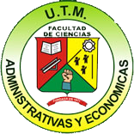
Departamento de Administración

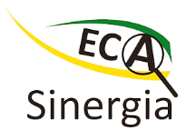

ACTA DE ACEPTACIÓN DE ARTÍCULO PARA PUBLICACIÓN
REVISTA ECA SINERGIA

CERTIFICA:

Que los autores: María Fernanda Moreira Macías, Ana Carvajal Salgado, María Mercedes Barreno Salinas.

Presentaron ante el Comité Editorial de la Revista ECA Sinergia, ISSN-e 2528-7869, y soportada en la plataforma OPEN JOURNAL SYSTEM, el artículo científico titulado ANÁLISIS DEL COMPORTAMIENTO ECONÓMICO FINANCIERO DE LOS SECTORES EMPRESARIALES DE MILAGRO, ECUADOR, el cual cumplió con las normas editoriales de la revista y evaluado por pares doble ciego, lo que permitió su publicación en la 11ava.Edición, Número 1. 2020.

Portoviejo, 21 de febrero de 2020


Ing. Nancy Rosillo Suárez.

Directora Revista Eca Sinergia
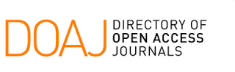


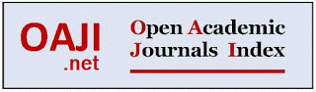





Universidad Técnica de Manabí
Av. Urbina y Che Guevara. Tercera puerta
Portoviejo-Manabí-Ecuador

Contacto
0991205930

